臺北市立文山特殊教育學校

100學年度第1學期10月份學校活動紀事
記錄者：張雅娟 林昱均
活動  名稱 | 家庭暴力、性侵害暨性騷擾  防治工作宣導 | 時間 |  | 100年10月18日 | 地 點 | 六樓小研討室
主辦  處室 | 學務處 |  |  | 主持者 | 張校長靜玉
出席長官、教授、來賓：張靜玉校長

參加人員：全校教職員工

活動  摘要 | 藉由家庭暴力、性侵害及兒少保護防治教育宣導，加強教師建立家庭暴力暨性侵害防治觀念，進而為孩子編織安全快樂的學習生活環境。
紀 錄 照 片 | 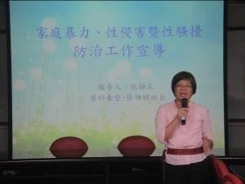 |  | 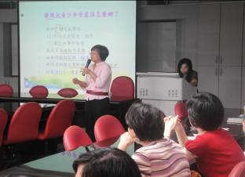
紀 錄 照 片 | 校長精采的演說 |  | 教職員工認真聆聽宣導內容
紀 錄 照 片 | 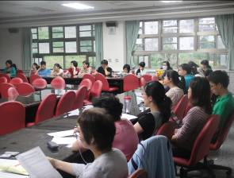 |  | 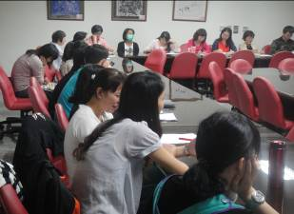
紀 錄 照 片 | 教職員工聚精會神聆聽宣導內容 |  | 教職員工互相討論宣導內容

